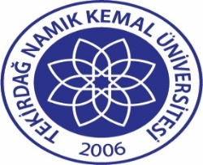 | TNKÜ UZAKTAN EĞİTİM UYGULAMA VE ARAŞTIRMA MERKEZİ ORGANİZASYON ŞEMASI | Doküman No: | EYS-OSM-018
 |  | Hazırlama Tarihi: | 10.11.2021
 |  | Revizyon Tarihi: | --
 |  | Revizyon No: | 0
 |  | Toplam Sayfa Sayısı: | 1

